An die Mitglieder des Rotary-Clubs Flawil
An den Governor des 2000. Distriktes
An alle Rotary-Clubs des 2000. Distriktes

Liebe Rotarier

In tiefer Trauer orientieren wir Sie über den Hinschied unseres verehrten Mitgliedes

Cornel Hoegger
11.10.1925 – 25.01.2009
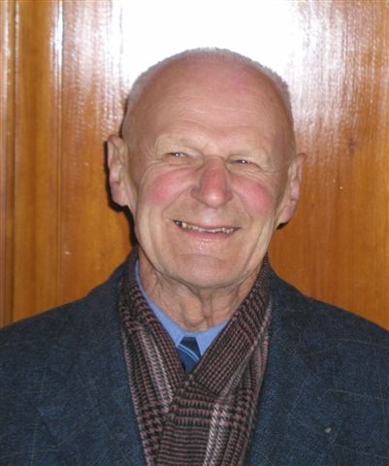

Cornel ist im 84. Lebensjahr in die Ewigkeit abberufen worden.

Die Einsegnung findet am Freitag, 30. Januar 2009, um 10.15 Uhr auf dem katholischen Friedhof Wisental in Flawil mit anschliessendem Gottesdienst in der Laurentius Kirche statt.

Der Trauerlunch beginnt um 12.15 Uhr im Hotel Rössli. Cornel war ein engagiertes und aktives Mitglied in unserem Club. Sein ruhiges und besonnenes Wesen werden wir in dankbarer Erinnerung behalten.

Wir entbieten Beatrice und den trauernden Angehörigen unser herzliches Beileid mit dem Wunsche für Trost und Zuversicht.

Rotary Club Flawil
Der Vorstand

Traueradresse: Beatrice Hoegger, Weideggstrasse 35, 9230 Flawil
Spenden: Beatrice + Cornel Hoegger Stiftung, Raiffeisen Flawil, BC81325, Kto.-Nr 51738.79 PC: 90/440-6

